**Мануал первокурсника**

Роман Астраханцев

миэм ниу вшэ

СКБ 171

**Дизайн исследования и результаты.**

Для составления мануала об обучении в Вышке для первокурсников мной был проведён опрос студентов старших курсов в интернете с использованием Google Forms. Распространение опроса проводилось с помощью общения в социальных сетях, Google forms, личных просьб пройти опрос старшекурсников и расклеивания QR кодов по кампусам ВШЭ.

После получения достаточного числа опрошенных результаты были обработаны: были составлены диаграммы, а также отобраны лучшие советы по тем или иным вопросам. Результаты опроса можно посмотреть в приложении.

Прейдём к мануалу.

* *Отдых после занятий*

В Москве очень много мест для отдыха и досуга на любой вкус. Вот несколько вариантов. Можно сходить в парк, в кафе или антикафе, позаниматься в фитнес клубе. Самым же распространённым местом отдыха студентов является общага, где выполняется домашняя работа.

* *Будущее за рубежом*

Чтобы устроиться работать в зарубежную компанию после вуза, студенты советуют в первую очередь выучить английский (благо в ВШЭ это обязательный предмет). Однако просто помимо владения языком необходимо, начиная с 1 курса, подаваться на различные учебные стажировки и набираться опыта, не забывая про учёбу конечно же.

* *Работа в ВШЭ миф или правда?*

Интересными вариантами работы в ВШЭ во время студенческой жизни являются ассистентство у преподавателей и научная деятельность (с получением грантов). Правда этим следует занимать только при отличной учёбе.

* *Хорошее руководство – залог достижений.*

Выбирать научного руководителя старшекурсники советуют не позднее третьего, по совпадению научных интересов преподавателя и студента. Но самое главное, чтобы руководитель был увлечен той темой, которая нравится тебе.

* *Per aspera ad astra (Сквозь терни к звёздам).*

Хватит ли одного упорства, чтобы остаться в Вышке до конца? Возможно и хватит, но в первую очередь надо думать о своём расписании. Студенты советуют разбивать все свои задания на мелкие подзадачи, тогда и учёба будет в радость, и на отдых будет время.

* *Как сдать предмет, который не понимаешь?*

Очень просто: понять и выучить. А ещё можно ходить на консультации к преподавателям.

* *На какие стажировки стоит съездить?*

Основной совет – попробовать себя в зарубежной стажировке. Стажировок предлагается в вузе много, советуют выбирать по профилю подготовки.

* *Лучшее – это спорт!*

Спортивные клубы - самые распространённые в вышке. Действительно, ведь только в ВШЭ можно найти спорт себе по душе (от футбола до параплана).

* *А почему у тебя такие глаза красные? А я диплом такой же получал.*

Кто-то говорит, что важнее знания, а не цвет диплома. Кто-то напротив считает его показателем. А студенты рассказали, как его можно получить. Суть проста: работать, быть активным, общаться с преподавателем на интересующие тебя вопросы, а также стараться отличиться всегда и везде.

**Немного интересной статистики:**

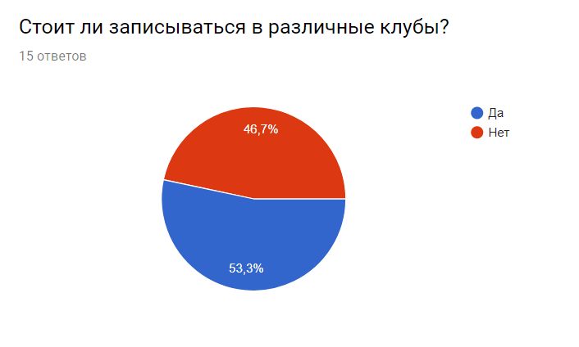

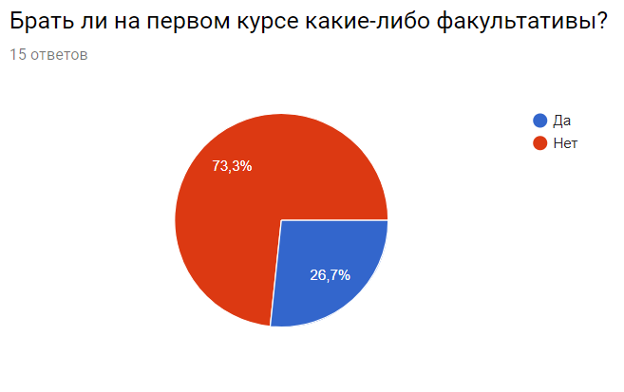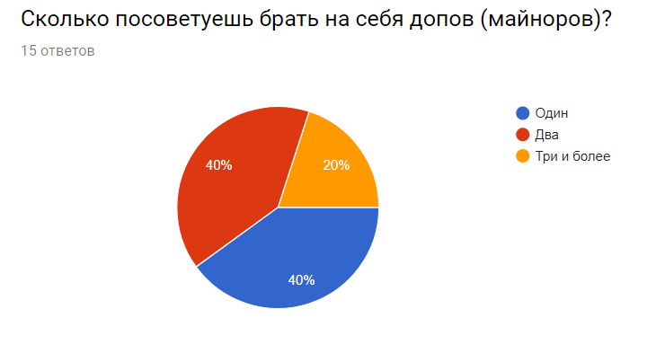

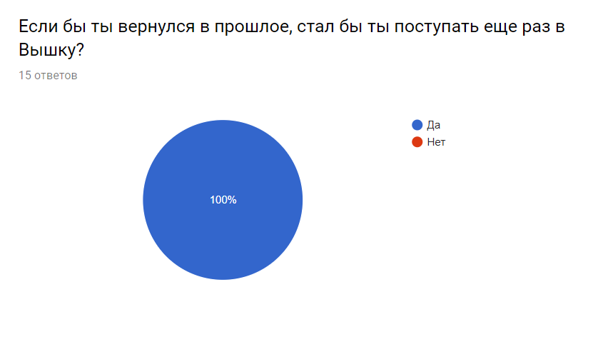

**Заключение.**

Абсолютно все опрошенные студенты на вопрос "если бы ты вернулся в прошлое, стал бы ты поступать еще раз в Вышку?" ответили единогласно "Да". Это говорит о том, что ВШЭ, действительно, высококлассный, современный и инновационный вуз. Я рад, что поступил сюда.

**ПРИЛОЖЕНИЯ**